## 《然之协同》测试报告

河北师范大学软件学院

王者BAT项目组

编写：徐世伟

2018年12月25号

目录

1、测试汇总报告标识符 2

2、摘要 2

3、差异 3

4、综合评估 3

5、结果摘要 4

6、评估 5

7、限制 5

8、活动总结 5

9、认证： 6

1. 测试汇总报告标识符

1.1项目名称：《然之协同》

1.2项目序号：10005

2、摘要

2.1、支持材料：《然之协同开源版使用手册》

2.2、支持环境：

|  |  |
| --- | --- |
| 操作系统 | Windows 10 |
| 硬件环境 | |
| CPU处理器 | I5-7200U |
| 内存 | 4G |
| 系统类型 | 64位操作系统 |
| 软件环境 | 《然之协同》 |
| 浏览器 | FireFox56.0 |
| 测试工具 | Eclipse 2018-09版本 |
| pycharm-professional-2018.3.2.exe |

2.3、参考资料：《然之协同平台测试计划》

3、差异

3.1、商定的区域：  
 商定的区域包括客户管理(crm)、日常办公(oa)、现金记账(cash)、团 队分享(team)、项目管理、文档管理和应用导航(ips)七大模块。

3.2、偏差的原因：

针对目前V4.9版本，项目管理和文档管理模块不存在不可解决的问题。

3.3、变更请求\增加请求：由于目前未涉及版本迭代问题，所以不涉及请求的变 更和增加。

4、综合评估

4.1、评估质量和有效性

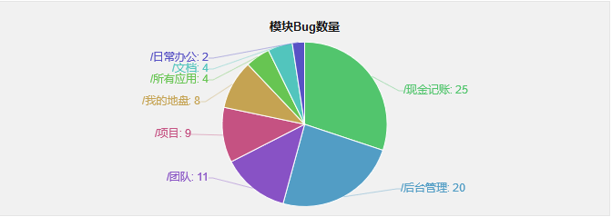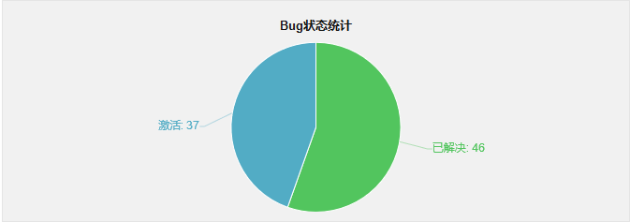



4.2、评估测试覆盖率：根据《然之协同平台测试计划》，测试覆盖率达到了85%。

5、结果摘要

5.1、事故总数：0

5.2、严重性和优先级：

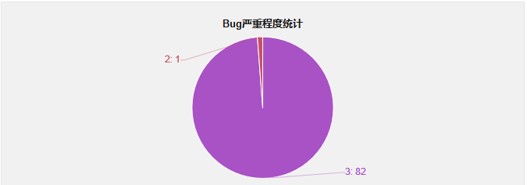

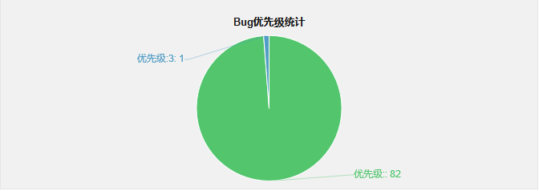

5.3、受成本\故障的影响：测试过程未涉及成本和故障的影响。

5.4、为解决\未决事件：《然之协同》 V4.9版本遗留问题。

6、评估



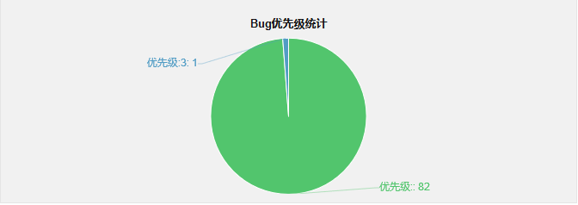





**结合上述图片反馈的信息，该软件，基本功能可以使用，适合局部范围内使用，软件质量还不够稳定，不适合大规模推广。**

7、限制

7.1、不完整或部分的功能：目前团队模块的添加同事列表功能暂时未实现。

7.2、高风险或中等区域：V4.9暂未发现高风险和中等区域。

7.3、质量好的区域或功能：签到功能和项目管理功能。

8、活动总结

8.1.1、员工是否工作超时：按照《然之平台测试计划》中预计的22个工作日， 并未出现工作超时现象。

8.1.2、项目范围和方向的变化：未涉及版本的更迭，项目范围和变化并未涉及。

8.1.3、要求和设计的变更：未涉及版本的更迭，项目范围和变化并未涉及。

8.1.4、测试环境可用性和准确性：参照2.2的支持环境。

8.1.5、人员流失：测试过程中未出现人员流失状况。

9、认证：

**《然之协同》 V4.9，测试通过。**